统考报名流程

使用电脑端打开超星网址https://xsgl.neauce.com/login输入账号密码登录系统。推荐使用谷歌或搜狗浏览器。（不支持手机端学习通APP）
1、登录系统后，点击“学生服务“
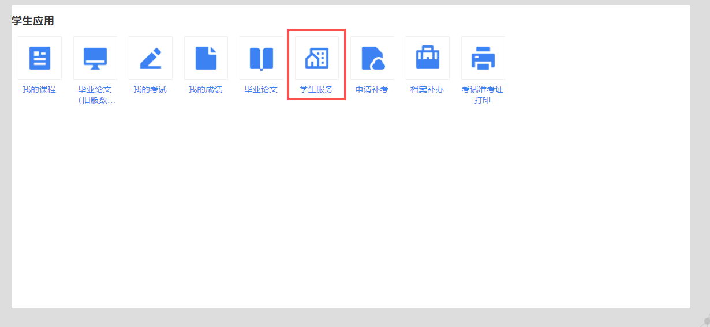
点进“考试报考”，对相应科目进行报考。
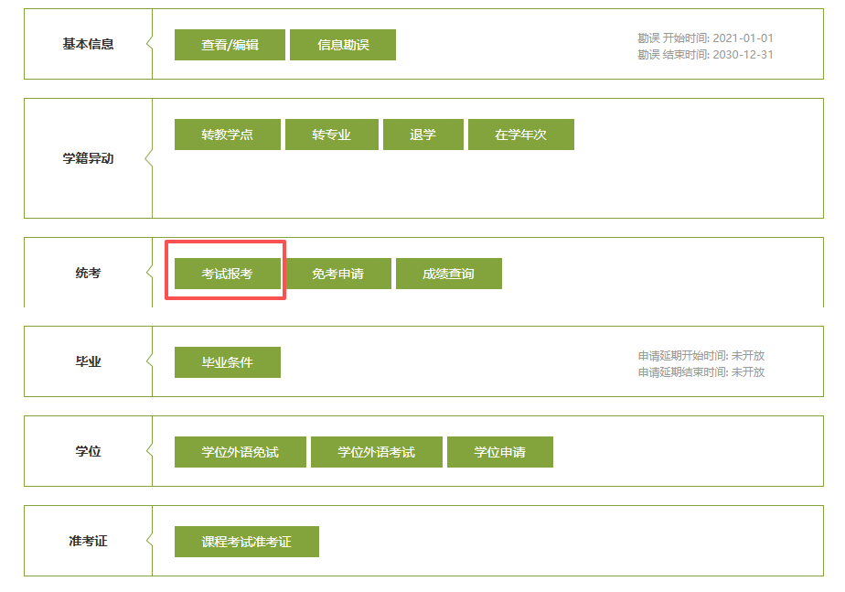
阅读考前须知后，下拉至最下方，点击“电子签名”（必须签名）
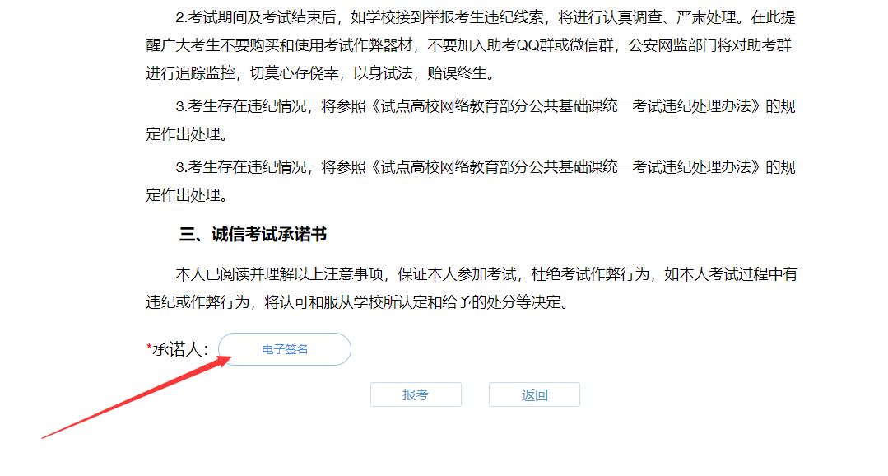
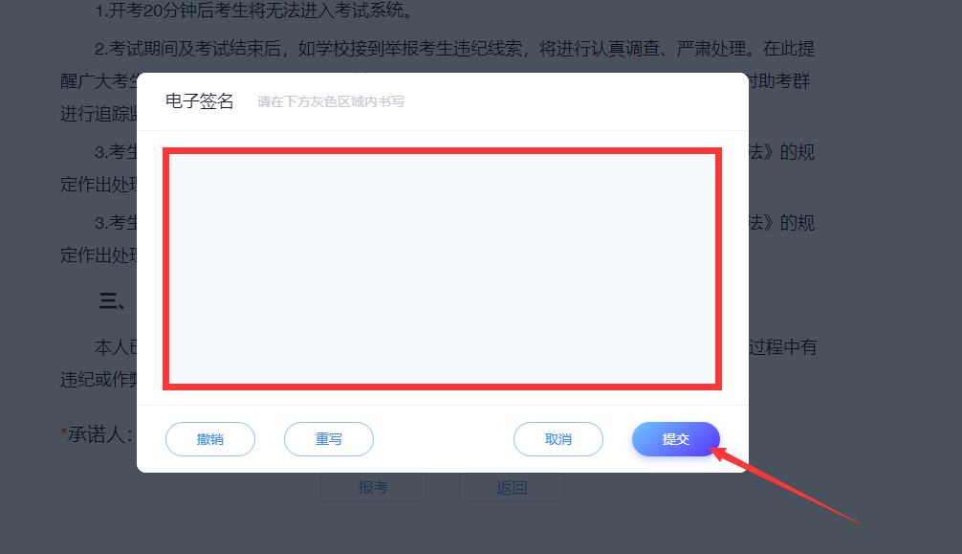
用鼠标在空白处签好名后，点击提交。
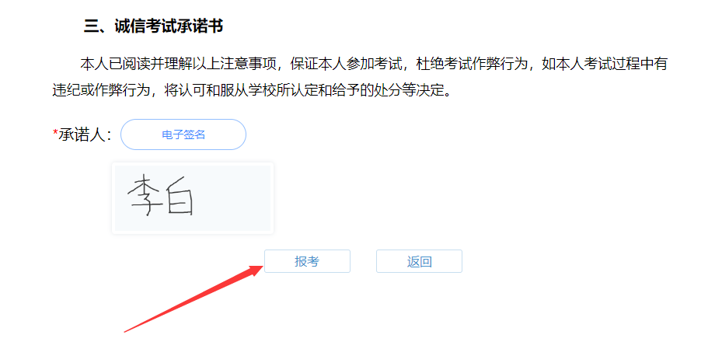提交后，点击报考，完成报名。

